
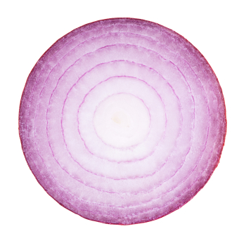
洋葱英语 http://enonion.com
The best English reading/learning tool

now free!
- 学了很多年英语, 依然读不了原著
- 经过很多次考试, 依然挣扎在四六级
- 看了不少英美剧, 依然离不开中文字幕

- 自动标记生词, 鼠标悬停显示解释, 4倍提高阅读速度
- 个性化定制, 点击单词加入生词库
- 艾宾浩斯记忆曲线, 自动复习生词, 点击重复记忆
- 选择本机txt文件开始阅读吧!
